**2021年全国职业院校技能大赛（高职组）**

**“云计算”赛卷**

**第三场次题目：公有云部署与运维**

云梦是一家科技公司，开发了一套带消息中间件的网上商城系统，搭建在公司内部面向公众提供服务。公司技术管理员将网上商城架设在一台互联网的虚拟主机服务器中，域名为mallXX.yunmeng.com， 服务器公网IP为114.228.187.XX。

随着公司网站访问量的不断增加，考虑到成本和维护的原因，公司决定将该系统从虚拟主机迁移到公有云平台中。

国内一家成熟的公有云提供商，为客户提供云主机，云网络，云硬盘，云防火墙，负载均衡，可创建Web服务，共享文件存储服务，数据库服务，数据库集群服务。

请根据上述该公有云平台的特性和网上商城的部署架构图（如图1所示），为云梦公司网上商城平台设计一个合理的基础设施架构，将该服务迁移到该公有云平台中，并完成公有云中的各项运维工作。

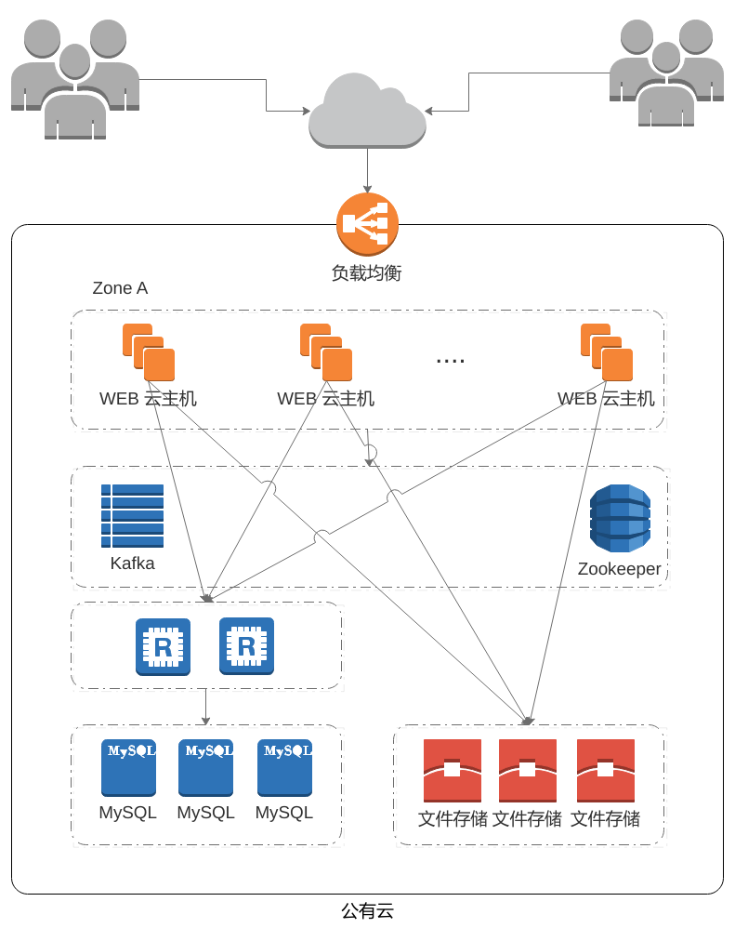

图1 网上商城部署架构图

## 任务1 基础设施构建（10分）

1. 在公有云中创建一个名为intnetX的虚拟私有云172.16.X.0的网络配置。

2. 在公有云中创建一个名为intsql的虚拟私有云10.10.X.0的网络配置。

3. 按照1核CPU、4G内存、40G硬盘，使用intnetX网络按流量计费访问网络的方式创建一台名为ChinaSkill-node-1和ChinaSkill-node-2的云主机。

4. 使用intsql网络创建云数据库MySQL示例ChinaSkill-sql-1。

5. 创建对等连接，使intnetX和intsql两个虚拟私有云网络直接可以相互访问。

6. 利用网上商城的软件包资源，在ChinaSkill-node-1和ChinaSkill-node-2中部署网上商城服务。并使用云数据库ChinaSkill-sql-1作为数据源。

7. 创建分布式缓存服务Redis，配置Redis实例对数据库访问进行加速，要求Web访问首先访问Redis，在Redis没有命中的情况下再访问数据库实例MySQL。配置ChinaSkill-node-1和ChinaSkill-node-2实例中网上商城使用缓存服务Redis。

8. 创建ChinaSkill-zookeeper-1和ChinaSkill-zookeeper-2云主机，在实例中搭建zookeeper集群服务，使其可共同提供服务，并在ChinaSkill-node-1和ChinaSkill-node-2实例中配置网上商城服务使用其服务。

9. 创建ChinaSkill-kafka-1和ChinaSkill-kafka-2云主机，在实例中搭建kafka集群服务，使其可共同提供服务，并在ChinaSkill-node-1和ChinaSkill-node-2实例中配置网上商城服务使用其服务。

## 任务2 系统管理与维护（10分）

1. 为云数据库ChinaSkill-sql-1创建只读实例和容灾实例。

2．创建一个负载均衡器，将ChinaSkill-node-1和ChinaSkill-node-2加入负载均衡的后端。设置一个可用的服务IP，服务端口为80，对浮动公共IP进行Web访问测试。

3. 对intnetX和intsql两个网络配置策略，使得ChinaSkill-node-1和ChinaSkill-node-2只得访问intsql网络中的ChinaSkill-sql-1实例中数据库服务。

4. 创建弹性伸缩组，使用云主机ChinaSkill-node-1为模板启动云主机，在用户访问量大时进行添加云主机的操作。将ChinaSkill-node-1和ChinaSkill-node-2添加至弹性伸缩组中。设置ChinaSkill-node-1永不释放资源。并与负载均衡器进行绑定。

5. 添加云主机告警检测，在弹性伸缩组释放云主机时，以邮件的形式通知管理员。

6. 对云数据库实例ChinaSkill-sql-1中的数据进行备份，备份文件存放位置为ChinaSkill-node-1中/result/mysql_bak.sql。

7. 购买云主机安全服务，当云主机受到入侵时，对此IP进行禁止访问的操作。

8. 对云主机设置运维管理监控，当云主机出现异常和CPU使用量超过80%时发出告警通知。

## 任务3 自动化运维（10分，本任务只公布考试范围，不公布赛题）

编写Python脚本调用公有云API完成公有云运维工作。